МИНОБРНАУКИ РОССИИ
Санкт-Петербургский государственный
электротехнический университет
«ЛЭТИ» им. В.И. Ульянова (Ленина)
Кафедра БЖД

отчет
по лабораторной работе №17
по дисциплине «Безопасность жизнедеятельности»
Тема: ЭФФЕКТИВНОСТЬ И КАЧЕСТВО ОСВЕЩЕНИЯ

Студент гр. 3344 |  | Тукалкин.В.А
Студент гр. 3344 |  | Пачев Д.К.
Студент гр. 3344 |  | Святохо В.В.
Преподаватель |  | Овдиенко Е.Н.

Санкт-Петербург
2026

Цели работы
- Изучение количественных и качественных характеристик систем освещения;
- Оценка влияния типа светильника и цветовой отделки интерьера помещения на освещённость и коэффициент использования светового потока;
- Ознакомление с нормативными документами, регламентирующими освещённость на рабочем месте;
- Ознакомление с методикой оценки условий труда на рабочем месте по фактору «Освещение»;
- Изучение методик и технической базы для проведения измерений светотехнических параметров.

Кратное описание лабораторной установки
Лабораторный стенд представляет собой модель небольшого производственного помещения (пол 0,6×0,7 м). Задняя и боковые стенки съёмные и двусторонние: одна сторона светлая, другая тёмная, что позволяет моделировать разные условия отражения света. Передняя стенка закреплена стационарно, а в её нижней части есть отверстие для установки датчика люксметра.
На полу смонтирован вентилятор с регулировкой оборотов — он служит для демонстрации стробоскопического эффекта и охлаждения ламп при длительной работе.
На потолке размещены несколько типов источников света:
- 3 компактные люминесцентные лампы Madix U+ с эл. магнитным ПРА,
- люминесцентная лампа Madix 2U с ЭПРА,
- светодиодная лампа Osram Paraphom Classic A60,
- лампа накаливания Osram Classic A,
- галогенная лампа PAR20 HalogenA 10.
Все лампы пронумерованы, и имеют кнопки для включения на передней стенке. Люминесцентные лампы запитаны от разных фаз. Вентилятор имеет регулятор его скорости на передней стенке.
Для измерений используется люксметр-пульсметр, который замеряет освещённость и коэффициента пульсации.

Основные теоретические сведения
Основные светотехнические величины характеризуют световую среду с физической и гигиенической точек зрения. К ним относятся:
- Световой поток (Φ, лм) – мощность светового излучения, оцениваемая по зрительному ощущению.
- Сила света (I, кд) – пространственная плотность светового потока в заданном направлении.
- Освещённость (E, лк) – отношение светового потока к площади поверхности, на которую он падает; именно этот параметр чаще всего нормируется на рабочих местах.
- Яркость (L, кд/м²) – характеристика светящейся поверхности, определяющая ощущение блескости и контрастность объектов.
- Коэффициент пульсации освещённости (K_{p}, %) – относительная глубина колебаний освещённости во времени, вызванная переменным характером питания источников света.
Воздействие на человека нерационального освещения многогранно. Недостаточная освещённость и неравномерность распределения света снижают продуктивность и точность зрительной работы, вызывают зрительное и общее утомление, повышают риск ошибок и травматизма. Избыточная яркость и прямая или отражённая блескость ухудшают видимость, создают дискомфорт и снижают контрастную чувствительность. Особую опасность представляет пульсация светового потока – она не только утомляет зрение, но и порождает стробоскопический эффект, при котором вращающиеся или движущиеся механизмы могут казаться неподвижными или движущимися иначе, чем на самом деле, что способно привести к производственным травмам. Кроме того, отсутствие естественного света и ультрафиолетовой составляющей негативно сказывается на общем самочувствии и биоритмах.
Принципы защиты от вредного влияния освещения строятся на комплексе организационных и технических мер:
- Выбор рациональных источников света (ламп накаливания, люминесцентных, галогенных, светодиодных) с учётом их спектра, светоотдачи, пульсации и срока службы. Для снижения пульсации люминесцентные лампы включают в разные фазы трёхфазной сети (сдвиг фаз на 120° компенсирует провалы светового потока), а также используют высокочастотные преобразователи, которые практически устраняют пульсацию.
- Правильный выбор системы освещения (общее равномерное, локализованное или комбинированное с местным), при этом применение только местного освещения запрещено из-за резких контрастов.
- Конструктивные решения светильников (рассеиватели, отражатели, экранирующие решётки) для ограничения слепящего действия и переотражений.
- Регламентное обслуживание (чистка светильников, замена старых ламп) для поддержания нормативных параметров.
Нормирование показателей освещения в России выполняется на основе СНиП 23-05-95 (и актуализированных редакций), где устанавливаются минимально допустимые уровни освещённости, предельные значения коэффициента пульсации, показателя ослеплённости, а также требования к равномерности и цветопередаче в зависимости от разряда и подразряда зрительной работы. Нормы дифференцируются по точности работы (размер объекта различения, контраст с фоном, характеристики фона). Для оценки соответствия условиям труда применяется гигиеническая классификация (Руководство Р 2.2.2006-05) – фактор «Освещение» оценивается по нескольким показателям (освещённость, пульсация, блескость, яркость, неравномерность распределения яркостей и др.), каждому из которых присваивается класс условий труда (допустимый – 2, вредный – 3.1 или 3.2). Окончательная оценка идёт по показателю, получившему наихудший класс.
Контроль показателей качества осуществляется с помощью сертифицированных измерительных приборов – люксметров и люксметров-пульсметров (например, на базе ИО-116). Измерения проводят на рабочих поверхностях в характерных точках помещения. Для освещённости определяют среднее значение (или минимальное, если по нормам требуется), для пульсации – амплитудное отклонение в процентах. При контроле учитывают тип используемых насадок, положение переключателей диапазона и режима. Полученные результаты сравнивают с нормативными величинами.
Оценка по критериям эффективности, безопасности и тяжести труда включает:
- Эффективность – достаточность освещения для выполнения зрительных задач с требуемой скоростью и точностью (соответствие освещённости, контрастности, спектрального состава).
- Безопасность – отсутствие слепящего действия, стробоскопического эффекта, резких теней и пульсаций, которые могут маскировать движущиеся опасные элементы оборудования.
- Тяжесть труда – оценивается косвенно через зрительную нагрузку: чем выше разряд зрительной работы, тем более жёсткие требования к освещению; при несоответствии параметров нормативным возрастает напряжённость труда, что учитывается при общей оценке условий труда (классы вредности).
Таким образом, комплексный подход к проектированию, эксплуатации и контролю систем освещения позволяет минимизировать профессиональные риски, повысить работоспособность и сохранить здоровье персонала.

Выполнение работы

- Результаты измерений.
Таблица 1 – результаты замеров люксметром-пульсометром для тёмных стенок
Тип лампочки | Е, лк |  |  |  |  | К_{п}, %
Тип лампочки | 1 | 2 | 3 | 4 | 5 | К_{п}, %
КЛЛ 1ф | 360,6 | 310,1 | 314,3 | 337,0 | 256,0 | 29,8
КЛЛ 2 | 403,7 | 536,1 | 639,0 | 656,5 | 590,7 | 4,1
СД 3 | 482,5 | 807,2 | 1117,6 | 936,7 | 590,1 | 12,5
ЛН 4 | 335,9 | 472,1 | 492,9 | 440,2 | 320,2 | 9,4
ГЛ 3 | 377,5 | 2387,9 | 5639,8 | 2518,3 | 400,1 | 1,5

Таблица 2 – результаты замеров люксметром-пульсометром для светлых стенок
Тип лампочки | Е, лк |  |  |  |  | К_{п}, %
Тип лампочки | 1 | 2 | 3 | 4 | 5 | К_{п}, %
КЛЛ 1ф | 466,2 | 480,4 | 470,3 | 490,2 | 413,2 | 33,2
КЛЛ 2 | 620,8 | 776,7 | 880,9 | 950,0 | 868,7 | 5,0
СД 3 | 770,2 | 1103,4 | 1370,6 | 1198,0 | 824,3 | 12,6
ЛН 4 | 477,8 | 599,7 | 648,2 | 623,7 | 450,2 | 10,1
ГЛ 3 | 605,8 | 2607,4 | 6404,3 | 2552,0 | 615,7 | 1,8

Таблица 3 – результаты замеров коэффициентов пульсации
К_{п} (ЛН 4) | 10,1%
К_{п} (КЛЛ1ф) | 33,2%
К_{п} (КЛЛ1ф+КЛЛ2ф) | 19,7%

Таблица 4 – результаты замеров коэффициентов пульсации для 3 КЛЛ
1 | 2 | 3 | 4 | 5
10,9% | 9,2% | 9,3% | 9,6% | 11,2%

Среднее К_{п} для таблицы 4: К_{п} = 10,04%

- Расчёты по полученным измерениям.
Формулы:
$$Ф_{ф}=E_{ср}*S$$
$$η=\frac{Ф_{ф}}{Ф_{ист}}$$
$$S=0,7*0,6=0,42 м^{2}$$
Ф_{ист} берётся из таблицы 1.2 методички.
В связи с неточностью или устареванием табличных значения для ГЛ3 принято решение увеличить значение Ф_{ист} в 1,5 раз.
Таблица 5 – расчёты значений для замеров с тёмными стенками
Тип лампочки | Е_{ср}, лк | Ф_{ф}, лм | Ф_{ист}, лм | η
КЛЛ 1ф | 315,6 | 132,55 | 600 | 0,22
КЛЛ 2 | 565,2 | 237,38 | 450 | 0,53
СД 3 | 786,82 | 330,46 | 650 | 0,51
ЛН 4 | 412,26 | 172,15 | 710 | 0,24
ГЛ 3 | 2264,72 | 951,18 | 850 | 0,75

Таблица 6 – расчёты значений для замеров со светлыми стенками
Тип лампочки | Е_{ср}, лк | Ф_{ф}, лм | Ф_{ист}, лм | η
КЛЛ 1ф | 464,06 | 194,9 | 600 | 0,32
КЛЛ 2 | 819,42 | 344,2 | 450 | 0,76
СД 3 | 1053,3 | 442,4 | 650 | 0,68
ЛН 4 | 559,92 | 235,2 | 710 | 0,33
ГЛ 3 | 2557,04 | 1074,0 | 850 | 0,84

- Графическое представление замеров и объяснение.
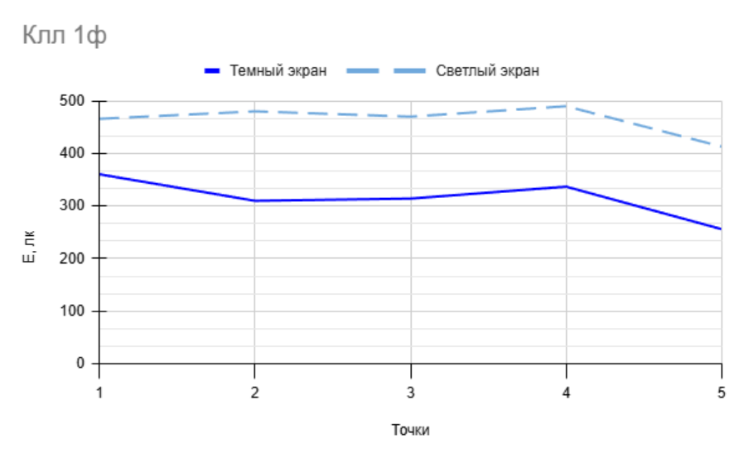
Рисунок 1 – График зависимости Е от точки измерения для КЛЛ 1ф

Объяснение: Люминесцентная лампа состоит из паров ртути, аргона и люминофора на стенках колбы. Под напряжением в парах ртути возникает разряд, ртуть излучает ультрафиолет, который заставляет люминофор светиться. Лампа имеет U-образную форму и стоит между точками 2 и 3. Из-за этого в точках 2 и 3 освещённость ниже (свет приходит в основном с боковых участков), а по бокам — выше, так как прямые части трубки расположены ближе к датчику. Это объясняет провал в точке 2-3 и подъёмы по краям графика.

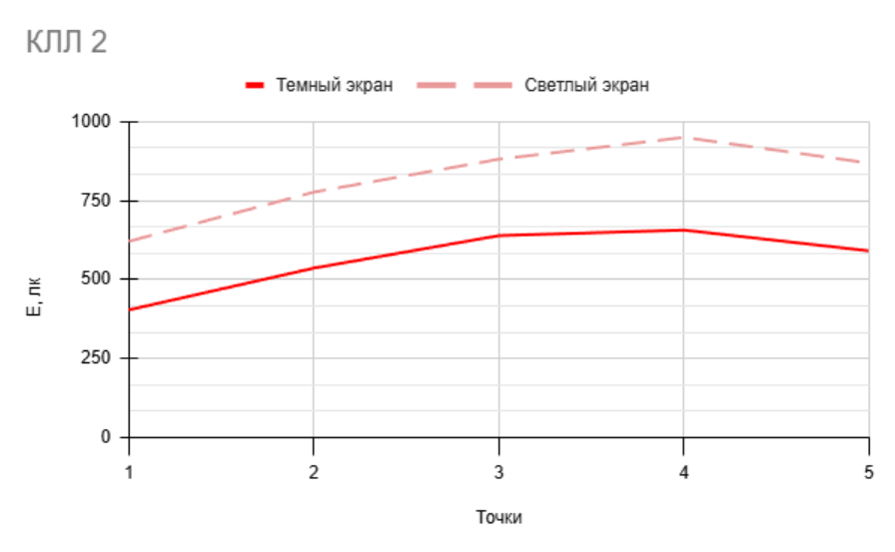
Рисунок 2 – График зависимости Е от точки измерения для КЛЛ2

Объяснение: Принцип свечения этой лампы такой же, как у КЛЛ 1Ф: разряд в парах ртути создаёт ультрафиолет, который заставляет люминофор светиться. Но спиральная форма имеет большую площадь светящейся поверхности и более развитую верхнюю часть, чем U-образная трубка. Так как лампа стоит над точкой 4, под ней создаётся наибольший световой поток — поэтому на графике в точке 4 наблюдается пик, а к краям освещённость плавно убывает. В отличие от КЛЛ 1Ф, где U-образная форма даёт провал в центре.
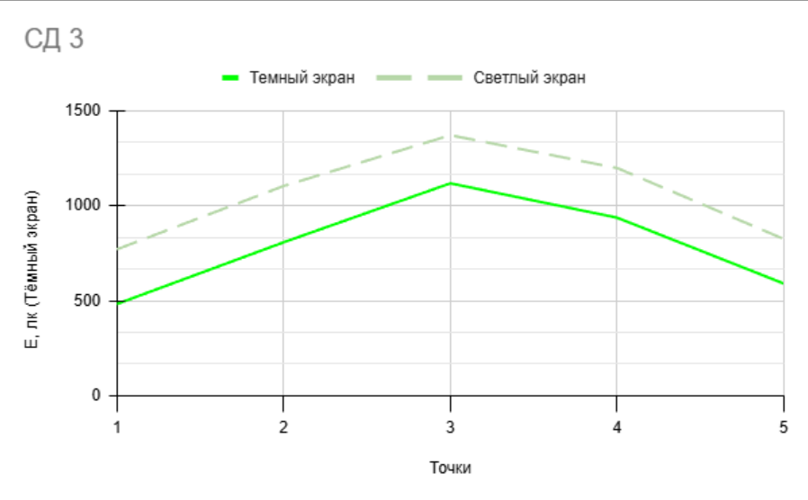
Рисунок 3 – График зависимости Е от точки измерения для СД3

Объяснение: Основой лампы служит светодиодный модуль — это плата с полупроводниковыми кристаллами, которые излучают свет при прохождении тока. Сверху кристаллы закрывает колба-рассеиватель, которая превращает точечный свет в мягкий и равномерный поток. Питанием управляет драйвер — электронная плата, которая преобразует переменный ток 220 В из розетки в постоянный ток низкого напряжения, необходимый светодиодам. Для отвода тепла служит радиатор — обычно алюминиевый или керамический корпус, так как светодиоды боятся перегрева.
Исходя из графика, освещенность достигает максимума в центральной точке 3 и снижается к краям, что объясняется точечным источником света и направленным действием светодиодов.
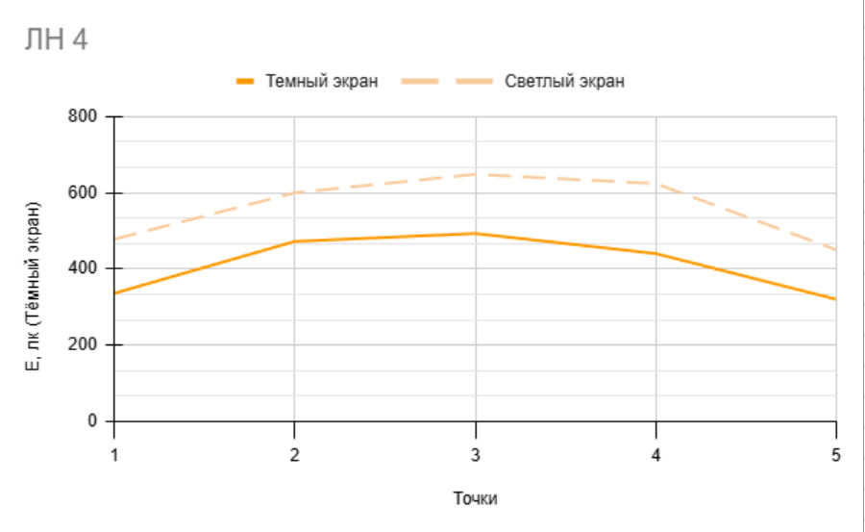
Рисунок 4 – График зависимости Е от точки измерения для ЛН4

Объяснение: Лампа накаливания имеет внутри вольфрамовую проволоку и вакуум, которая нагревается посредством переменного напряжения частотой 50 Гц. Лампа установлена в центре экспериментальной установки, непосредственно над точкой 3. Вследствие этого освещённость максимальна в точке 3 и монотонно убывает при удалении от неё, что отображается на графике в виде выраженного пика. Кроме того, форма графика свидетельствует о хорошем рассеивании света лампой.

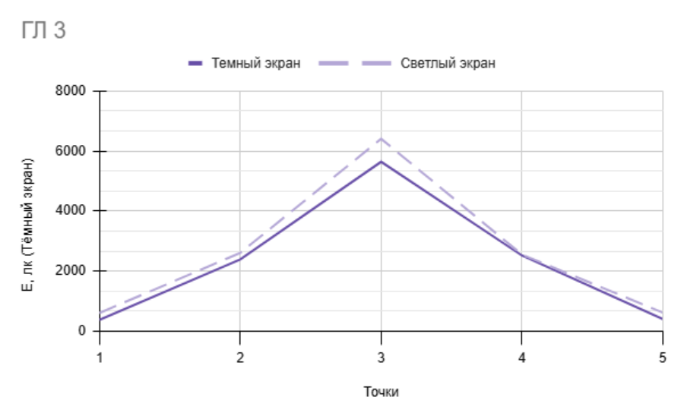
Рисунок 5 – График зависимости Е от точки измерения для ГЛ3

Объяснение: Галогенная лампа имеет внутри проволоку, благородный газ (например, аргон), у лампы имеется отражатель, который делает свет более точечным. Лампа установлена над точкой 3 экспериментальной установки. Это обуславливает появление ярко выраженного максимума (пика) на графике распределения освещённости именно в точке 3 и её резкое симметричное убывание при удалении к периферийным точкам 1 и 5.

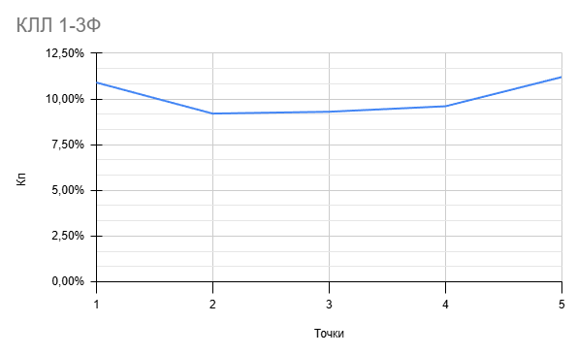
Рисунок 6 – График зависимости К_{п} от точки измерения для КЛЛ 1-3Ф

Исходя из графика, коэффициент пульсации (К_{п}) минимален в точках 2, 3 и 4 и возрастает к краям. Это объясняется особенностями расположения трех люминесцентных ламп: одна находится непосредственно у точки 1, а две другие — в районе точки 4. При этом лампы подключены к разным фазам трехфазной сети, поэтому их световые потоки пульсируют со сдвигом 120° друг относительно друга. В центральной зоне (точки 2–4) световые потоки от нескольких ламп накладываются, и благодаря сдвигу фаз их пульсации взаимно компенсируются, снижая общий коэффициент. В крайних же точках (1 и 5) вклад в освещенность дает преимущественно одна ближайшая лампа, пульсации которой не сглаживаются соседними источниками, поэтому К_{п} там выше.
- Стробоскопический эффект
Описание наблюдений:
- 1 лампа (КЛЛ 1ф):
Видны лопасти и зеленые промежутки. Происходит смена направления видимой части вентилятора.
- 3 лампы (КЛЛ 1-3ф):
При включении дополнительных ламп эффект практически пропадает. Зеленые промежутки невидны

Стробоскопический эффект наблюдается, когда частота вспышек света совпадает или кратна частоте вращения вентилятора. КЛЛ от сети 50 Гц даёт 100 вспышек в секунду. При одной лампе за время между вспышками лопасть успевает повернуться на заметную часть оборота, поэтому видны лопасти, зелёные промежутки и смена видимого направления вращения. При трёх лампах, запитанных от разных фаз, вспышки складываются, и частота вспышек возрастает до 300. Интервал между вспышками становится очень малым, вентилятор не успевает заметно повернуться, и стробоскопический эффект исчезает.

- Анализ К_{п}
- Наибольшая пульсация наблюдается у КЛЛ 1Ф, работающей с электромагнитным пускорегулирующим аппаратом (ЭМПРА). Это связано с особенностями питания люминесцентной лампы и изменением светового потока при изменении тока.
- У КЛЛ 2 коэффициент пульсации значительно ниже, поскольку она работает с электронным пускорегулирующим аппаратом (ЭПРА), который обеспечивает более стабильное питание лампы и уменьшает изменения светового потока.
- У светодиодной лампы пульсация обусловлена работой встроенного драйвера. При недостаточном сглаживании тока изменения питающего напряжения приводят к изменениям светового потока.
- У лампы накаливания пульсация возникает из-за периодического нагрева и остывания нити накала при изменении тока. Однако благодаря тепловой инерции нити изменения температуры происходят медленнее, поэтому пульсация частично сглаживается.
- Наименьшая пульсация наблюдается у галогенной лампы. Она также использует нагреваемую нить накала, поэтому её тепловая инерция сглаживает изменения светового потока. В целом смена тёмного экрана на светлый практически не изменяет характер пульсации исследуемых источников.

- Анализ η
- Для КЛЛ 1ф коэффициент использования самый низкий среди люминесцентных ламп: 0,22 (тёмные стенки) и 0,32 (светлые). Причина — U-образная форма трубки, светящая в стороны, а не вниз. При светлых стенках η растёт в 1,45 раза.
- КЛЛ 2 показывает высокие значения: 0,53 и 0,76. Спиральная форма с большой светящейся поверхностью обеспечивает равномерное освещение и хорошее использование отражённого света.
- СД 3 имеет 0,51 (тёмные) и 0,68 (светлые). Направленное излучение светодиодов и рассеиватель дают средний результат; рост при светлых стенках меньше (в 1,33 раза), так как лампа меньше зависит от переотражений.
- ЛН 4 — низкий коэффициент: 0,24 и 0,33. Большая часть энергии уходит в тепло и инфракрасное излучение, свет распределяется неэффективно.
- ГЛ 3 – при первичном расчёте для галогенной лампы было получено η=1,12 (тёмные стенки) и η=1,26 (светлые стенки). Это физически невозможно, поскольку коэффициент использования не может быть больше единицы.
Причина аномалии: табличное значение номинального светового потока для галогенной лампы (Φ_{ист}=850 лм) занижено. Реальные галогенные лампы типа PAR20 мощностью 50 Вт с отражателем дают световой поток порядка 1000–1200 лм и более. Кроме того, измерения проводились в центре светового пятна, где освещённость максимальна, что также завышает фактический поток.
Для получения физически корректных значений в отчёте было принято решение увеличить табличное значение Φ_{ист} в 1,5 раза, то есть до 850×1,5=1275 лм. После этой корректировки коэффициент использования для ГЛ 3 составил:
- для тёмных стенок: 951,2/1275≈0,75;
- для светлых стенок: 1074,0/1275≈0,84.
Эти значения не противоречат физике и хорошо согласуются с реальной эффективностью галогенных ламп.

Оценка условий труда по параметрам «Освещение».
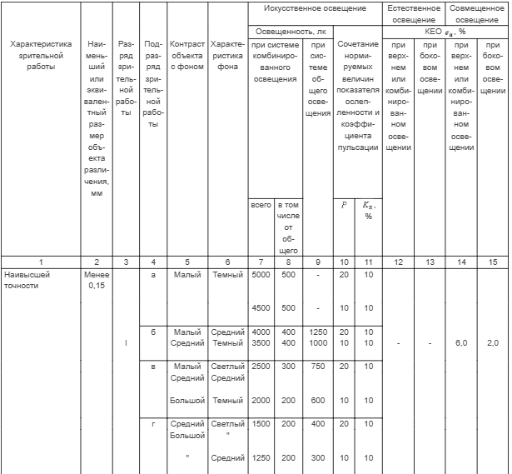
Рисунок 7 – часть СНиП 23-05-95
Вид деятельности: сбор часовых механизмов
Фон: Тёмный для большего контраста
Разряд: 1
Подразряд: В
Нормы:
- при общем освещении: E=600 лк, K_{п}≤10%.
- при комбинированном: всего 2000 лк (в том числе от общего 200 лк), K_{п}≤10%.

Случай комбинированного: на общее освещение подходят все лампы, на местное освещение только ГЛ3.
Случай только общее: подходит только ГЛ3. Остальные имеют Е меньше нормы.

Выводы
В ходе лабораторной работы были изучены количественные и качественные характеристики систем освещения, а также проведена оценка влияния типа светильника и цветовой отделки интерьера на освещённость и коэффициент использования светового потока. На основе измерений, выполненных с помощью люксметра-пульсметра, и последующих расчётов были получены следующие результаты.
1. Анализ коэффициента пульсации K_{п}​. Наибольшая пульсация наблюдается у люминесцентной лампы КЛЛ 1ф, работающей с электромагнитным пускорегулирующим аппаратом (ЭмПРА): 29,8 % на тёмных стенках и 33,2 % на светлых. Это объясняется малой инерцией газового разряда и отсутствием сглаживания питающего напряжения. Люминесцентная лампа КЛЛ 2, оснащённая электронным пускорегулирующим аппаратом (ЭПРА), показывает значительно меньшую пульсацию — 4,1 % и 5,0 % соответственно, что подтверждает преимущество электронных схем питания. Светодиодная лампа СД 3 имеет Kп=12,5 % (тёмные стенки) и 12,6 % (светлые), что превышает допустимый уровень; это связано с недостаточной фильтрацией тока в драйвере. Лампа накаливания ЛН 4 демонстрирует пульсацию 9,4 % и 10,1 %, что близко к норме благодаря тепловой инерции нити. Наименьшая пульсация у галогенной лампы ГЛ 3 — 1,5 % и 1,8 %, так как она также использует нагреваемую нить, но с более высокой температурой и лучшей инерционностью.
Особого внимания заслуживает эксперимент с одновременным включением трёх люминесцентных ламп в разные фазы трёхфазной сети. Если одна лампа даёт K_{п}=33,2 %, две лампы — 19,7 %, то три лампы обеспечивают снижение коэффициента пульсации до 10,04 % (среднее по пяти точкам). Это наглядно подтверждает теоретическое положение о том, что сдвиг фаз на 120 градусов компенсирует провалы светового потока, делая суммарное излучение более равномерным во времени. Полученное значение практически соответствует нормативному порогу 10 %, что позволяет рекомендовать трёхфазное включение люминесцентных ламп как эффективный способ борьбы с пульсацией.
2. Анализ коэффициента использования светового потока η. Расчёт η показал, что для КЛЛ 1ф коэффициент использования самый низкий среди люминесцентных ламп: 0,22 (тёмные стенки) и 0,32 (светлые). Причина — U-образная форма трубки, излучающая свет преимущественно в стороны, а не вниз, на рабочую поверхность. КЛЛ 2 имеет более высокие значения: 0,53 и 0,76, что обусловлено спиральной формой с большой светящейся поверхностью и равномерным распределением света. Светодиодная лампа СД 3 показывает 0,51 и 0,68; её направленное излучение и рассеиватель дают средний результат, а рост при светлых стенках меньше (в 1,33 раза), так как светодиоды меньше зависят от переотражений. Лампа накаливания ЛН 4 имеет низкий коэффициент: 0,24 и 0,33, поскольку большая часть энергии преобразуется в тепло и инфракрасное излучение, а световой поток распределяется неэффективно.
Для галогенной лампы ГЛ 3 первичный расчёт дал η>1 (1,12 и 1,26), что физически невозможно. Это указывает на занижение табличного значения номинального светового потока (Φист=850 лм). Реальные галогенные лампы типа PAR20 мощностью 50 Вт с отражателем обеспечивают поток 1000–1200 лм и более. Кроме того, измерения проводились в центре светового пятна, где освещённость максимальна, что также завышает фактический поток. Для получения корректных значений было принято решение увеличить Φист​ в 1,5 раза — до 1275 лм. После корректировки η составил 0,75 (тёмные стенки) и 0,84 (светлые), что хорошо согласуется с реальной эффективностью галогенных ламп.
Для всех ламп переход от тёмных стенок к светлым увеличивает η в 1,3–1,45 раза, что подтверждает важность светлой отделки помещения для повышения эффективности осветительной установки.
3. Стробоскопический эффект. При включении одной люминесцентной лампы КЛЛ 1ф наблюдался выраженный стробоскопический эффект: лопасти вентилятора казались неподвижными или вращающимися в обратную сторону, были видны зелёные промежутки. Это объясняется тем, что лампа даёт 100 вспышек в секунду, и при определённых оборотах вентилятора частота вспышек совпадает с частотой вращения. При включении трёх люминесцентных ламп, запитанных от разных фаз, частота вспышек возрастает до 300 в секунду, интервал между ними становится очень малым, и стробоскопический эффект практически исчезает. Это демонстрирует эффективность трёхфазного питания для устранения опасного стробоскопического эффекта.
4. Оценка условий труда по параметрам «Освещение». Для вида деятельности «сборка часовых механизмов» (I разряд, подразряд «в» — большой контраст, тёмный фон) были определены нормативные требования: при общем освещении E_{н}=600 лк, K_{п,н}≤10%; при комбинированном — всего 2000 лк (в том числе от общего 200 лк), K_{п}≤10%.
Анализ показал, что для только общего освещения подходит лишь галогенная лампа ГЛ 3, обеспечивающая E=2264,7 лк и K_{п}=1,5%. Остальные лампы либо не достигают требуемой освещённости (КЛЛ 1ф, КЛЛ 2, ЛН 4), либо превышают норму по пульсации (СД 3).
В случае комбинированного освещения на общее освещение могут быть использованы лампы, удовлетворяющие требованиям по освещённости (не менее 200 лк) и пульсации (не более 10 %): это КЛЛ 2, ЛН 4 и ГЛ 3. Люминесцентная лампа КЛЛ 1ф и светодиодная СД 3 не подходят из-за высокой пульсации. На местное освещение подходит только ГЛ 3, так как она способна обеспечить недостающую освещённость до 2000 лк.
Таким образом, для рассмотренного рабочего места наиболее благоприятным источником света является галогенная лампа ГЛ 3, которая обеспечивает и высокую освещённость, и низкую пульсацию. При использовании люминесцентных ламп необходимо либо применять трёхфазное включение, либо использовать светильники с ЭПРА, чтобы снизить K_{п} до допустимого уровня.
5. Общие выводы. Проведённая работа показала, что качество освещения определяется не только уровнем освещённости, но и такими параметрами, как коэффициент пульсации и коэффициент использования светового потока. Тип лампы, конструкция светильника, наличие ЭПРА или ЭмПРА, а также цветовая отделка помещения существенно влияют на эти показатели. Наиболее эффективными и безопасными источниками света для точных зрительных работ являются галогенные лампы и люминесцентные лампы с электронными пускорегулирующими аппаратами, включённые в разные фазы. Светодиодные лампы требуют тщательного контроля пульсации.
Полученные результаты могут быть использованы для оптимизации осветительных установок на производстве, что позволит снизить зрительное утомление, повысить работоспособность и уменьшить риск производственного травматизма, связанного с недостаточным или некачественным освещением.
Таким образом, цели лабораторной работы достигнуты: изучены характеристики освещения, освоены методы измерения и оценки условий труда по фактору «Освещение», а также выработаны рекомендации по улучшению световой среды.

